Exercice 32
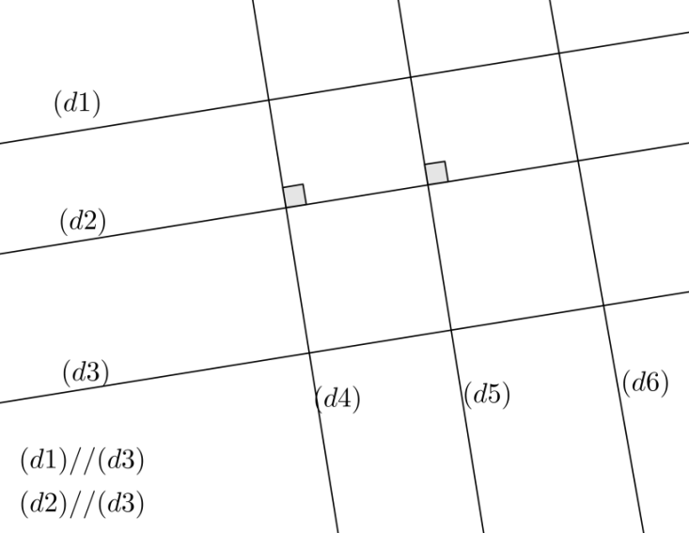 | Déterminer en justifiant les positions relatives des droites :  - (d1) et (d2)  - (d1) et (d5)  - (d4) et (d5)  - (d2) et (d6)

